LÍNEAS ARGUMENTATIVAS.
DEBERES DE LAS AUTORIDADES. El derecho humano de acceso a la información pública es un derecho humano constitucionalmente reconocido en consecuencia todas las autoridades en el ámbito de sus competencias tienen la obligación de respetarlo, protegerlo y garantizarlo.

RESPUESTAS IMPRECISAS O INCOMPLETAS, DEBER DE REPARACIÓN. Es obligación de todas las autoridades, promover, respetar y garantizar los derechos humanos, entre ellos el de acceso a la información pública, por lo que las respuestas ilegibles, imprecisas o incompletas generan una afectación inicial susceptible de ser reparada mediante el recurso de revisión.
DE LA ELABORACIÓN DE LAS VERSIONES PÚBLICAS. Los Sujetos Obligados deberán de elaborar las versiones públicas respecto de aquella información que considere susceptible de clasificarse, debiendo de considerar las formalidades que establece la normatividad aplicable, entre las cuales se encuentra la emisión del acuerdo respectivo del comité de transparencia, el que deberá adjuntarse a la respuesta, de lo contrario se consideran documentos alterados o de clasificación fraudulenta.

Índice.

ANTECEDENTES 3
CONSIDERANDO 6
PRIMERO. De la competencia 6
SEGUNDO. De la oportunidad y procedencia. 7
TERCERO. Del planteamiento de la Litis 7
CUARTO. Del estudio y resolución del asunto 8
I. El derecho de acceso a la información pública. 8
II. De la solicitud de la información y la respuesta. 10
QUINTO. De la elaboración de la versión pública. 14
R E S O L U T I V O S 19

Resolución del Pleno del Instituto de Transparencia, Acceso a la Información Pública y Protección de Datos Personales del Estado de México y Municipios, con domicilio en Metepec, Estado de México; de fecha diecinueve (19) de agosto de dos mil veinte.
VISTO el expediente electrónico formado con motivo del recurso de revisión 00848/INFOEM/IP/RR/2020, promovido por ---------------------------- en su calidad de RECURRENTE, en contra de la falta de respuesta del Ayuntamiento de Ocuilan, en lo sucesivo el SUJETO OBLIGADO, se procede a dictar la presente resolución, con base en los siguientes:

ANTECEDENTES
- El día veintiséis (26) de noviembre de dos mil diecinueve, se presentó ante el SUJETO OBLIGADO vía Sistema de Acceso a la Información Mexiquense SAIMEX, la solicitud de información pública registrada con el número 00075/OCUILAN/IP/2019, mediante la cual solicitó la información siguiente:

“Solicito el listado de personas que estan contratadas por el ayuntamiento y su pago es por lista de raya del 1 de Enero del 2019 a la fecha, cargo, área y sueldo Esto de acuerdo a la ley de transparencia y acceso a la información publica.” (Sic)

- Se señaló como modalidad de entrega de la información a través del SAIMEX.

- El día trece (13) de diciembre de dos mil diecinueve el SUJETO OBLIGADO solicito una prórroga.

- El día diecisiete (17) de enero de dos mil veinte el SUJETO OBLIAGADO dio respuesta a la solicitud de información presentada por el particular en el siguiente sentido:
Ocuilan, México a 17 de Enero de 2020
Nombre del solicitante: ---------------------------
Folio de la solicitud: 00075/OCUILAN/IP/2019
En respuesta a la solicitud recibida, nos permitimos hacer de su conocimiento que con fundamento en el artículo 53, Fracciones: II, V y VI de la Ley de Transparencia y Acceso a la Información Pública del Estado de México y Municipios, le contestamos que:
ENVIÓ INFORMACIÓN SOLICITADA ACTA DE CLASIFICACIÓN Y OFICIO
ATENTAMENTE
LIC. ANA VIANEY FERREYRA DIAZ

- SAIMEX 075_2019.pdf: documento anexado en la respuesta del SUJETO OBLIGADO que consta de 84 documentos correspondientes a la lista de raya de los trabajadores del Ayuntamiento de Ocuilan, estos van del mes de febrero de dos mil diecinueve a octubre de dos mil diecinueve.

- 0075 OFICIO.pdf: documento que consta de tres fojas con el número de oficio TES/MO/002/2020, en el cual menciona que no se tiene información de las listas de raya del mes de enero de dos mil diecinueve y relativo al mes de noviembre del mismo año refiere que se encuentra en proceso de integración para que sea remitida al Órgano Superior de Fiscalización del Estado de México (OSFEM), argumentando que la fecha límite para la entrega es el catorce (14) de enero de dos mil veinte. La segunda y tercera foja pertenecen a el Acta de la Octava Sesión del Comité de Transparencia de Ocuilan.

- El día dos (2) de febrero de dos mil veinte, el RECURRENTE interpuso el recurso de revisión en contra de la respuesta a la solicitud de información señalando como:

- Acto impugnado:
“La respuesta es incompleta” (Sic).

- Razones o Motivos de inconformidad:
“No se a enviado la información solicitada” (Sic)

- El Comisionado Ponente con fundamento en lo dispuesto por el artículo 185 fracción II de la ley de la materia, a través del acuerdo de admisión de fecha diez (10) de febrero de dos mil veinte, puso a disposición de las partes el expediente electrónico vía Sistema de Acceso a la Información Mexiquense SAIMEX a efecto de que en un plazo máximo de siete días manifestaran lo que a derecho convinieran, ofrecieran pruebas y alegatos según corresponda al caso concreto, de esta forma para que el SUJETO OBLIGADO presentará el Informe Justificado procedente.

- El SUJETO OBLIGADO rindió su informe justificado el día dieciocho (18) de febrero de dos mil veinte mismo que fue puesto a la vista del particular en fecha 4 de agosto de dos mil veinte. Por su parte el RECURRENTE en el apartado de manifestaciones no adjuntó ningún archivo, pruebas o alegatos, según constancia en el Sistema de Acceso a la Información Mexiquense (SAIMEX).

- El día siete (7) de agosto de dos mil veinte, con fundamento en el artículo 181 tercer párrafo de la Ley de Transparencia y Acceso a la Información Pública del Estado de México y Municipios, se notificó que el plazo de treinta (30) días para resolver los recursos de revisión, serían ampliados por un periodo de quince (15) días hábiles adicionales, con el fin de contar con los elementos suficientes para proponer al Pleno de este Instituto la resolución que a derecho corresponda.

- Consecutivamente, el Comisionado Ponente decretó el cierre de instrucción mediante acuerdo de fecha diez (10) de agosto de dos mil veinte, por lo que, ordenó turnar los expedientes a resolución, misma que ahora se pronuncia; y - - - - - - - - - - - - - - - - - - - - - - - - - - - - - - - - - - - - - - - - - - - - - - - - - - - - - - - - - - - - - - - - - - - - - - - - - - - - - - - - - - - - - - - - - - - - - - - - - -

CONSIDERANDO

PRIMERO. De la competencia

- Este Instituto de Transparencia, Acceso a la Información Pública y Protección de Datos Personales del Estado de México y Municipios, es competente para conocer y resolver del presente recurso de conformidad con el artículo: 6, apartado A, fracción IV de la Constitución Política de los Estados Unidos Mexicanos; 5, párrafos vigésimo segundo, vigésimo tercero, vigésimo cuarto de la Constitución Política del Estado Libre y Soberano de México; artículos 1, 2 fracción II, 13, 29, 36 fracciones I y II, 176, 178, 179, 181 párrafo tercero y 185 de la Ley de Transparencia y Acceso a la Información Pública del Estado de México y Municipios; y 7, 9 fracciones I y XXIV, y 11 del Reglamento Interior del Instituto de Transparencia, Acceso a la Información Pública y Protección de Datos Personales del Estado de México y Municipios.

SEGUNDO. De la oportunidad y procedencia.

- El medio de impugnación fue presentado a través del SAIMEX, en el formato previamente aprobado para tal efecto y dentro del plazo legal de quince días hábiles otorgados; para el caso en particular es de señalar que el SUJETO OBLIGADO entrego su respuesta el día diecisiete (17) de enero de dos mil veinte, de tal forma que el plazo para interponer el recurso transcurrió del día veinte (20) de enero de dos mil veinte al diez (10) de febrero de dos mil veinte; en consecuencia, el ahora recurrente presentó su inconformidad el día dos (2) de febrero de dos mil veinte; éste se encuentra dentro de los márgenes temporales previstos en el artículo 178 de la Ley de Transparencia y Acceso a la Información Pública del Estado de México y Municipios.

- Por otro lado, el escrito contiene las formalidades previstas por el artículo 180 último párrafo de la Ley de la materia actual, por lo que es procedente que este Instituto de Transparencia, Acceso a la Información Pública y Protección de Datos Personales del Estado de México y Municipios, conozca y resuelva el presente recurso.

TERCERO. Del planteamiento de la Litis

- De las constancias que obran en el expediente de referencia, puede apreciarse que el SUJETO OBLIGADO adjunto en respuesta dos archivos, uno de ellos consta de 84 documentos con las listas de raya y en el otro el acta de la sesión octava del comité de transparencia de Ocuilan. Derivado de la respuesta, el RECURRENTE se inconformo a través del recurso de revisión manifestando que la respuesta es incompleta.

- En consecuencia, la Litis del presente asunto corresponde en resolver si el SUJETO OBLIGADO atendió la solicitud con apego a los principios establecidos en el artículo 11 de la Ley de Transparencia Local, si con la entrega de los documentos en respuesta se garantiza que la información sea completa.

- Así mismo determinar si se actualizan las causales de procedencia previstas en las fracciones I y V del artículo 179 de la Ley de Transparencia y Acceso a la Información Pública del Estado de México y sus Municipios, que establecen la negativa de la información solicitada y la entrega de la información incompleta.

CUARTO. Del estudio y resolución del asunto

    - El derecho de acceso a la información pública.

- De acuerdo a la Ley de Transparencia en términos generales, establece que como uno de los objetivos con el que cuenta es el de garantizar a toda persona el derecho de acceso a la información pública, mediante los procedimientos establecidos de forma sencilla, expeditos, oportunos y gratuitos, y con ello contribuir a la mejora de procedimientos y mecanismos que permitan trasparentar la gestión pública y mejorar la toma decisiones, a través de la difusión de la información que obra en poder de los Sujetos Obligados, ya que, el derecho de acceso a la información pública por disposición del artículo 4 de la Ley de Transparencia y Acceso a la Información Pública del Estado de México y Municipios es la prerrogativa de las personas para buscar, difundir, investigar, recabar, recibir y solicitar información pública.

- El derecho de acceso a la información pública es un derecho humano reconocido en el Pacto de Derechos Civiles y Políticos en su artículo 19.2; en la Convención Americana sobre Derechos Humanos en su artículo 13.1; en el artículo sexto de la Constitución Política de los Estados Unidos Mexicanos y en el artículo quinto de la Particular del Estado de México, por lo que el Sujeto Obligado debe ser cuidadoso del debido cumplimiento de las obligaciones constitucionales que se le imponen, en consecuencia, a todas las autoridades, en el ámbito de su competencia, según lo dispone el tercer párrafo del artículo primero de la Constitución Política de los Estados Unidos Mexicanos al señalar la obligación de “promover, respetar, proteger y garantizar los derechos humanos”, entre los cuales se encuentra dicho derecho.

- Ahora bien, el contenido del artículo 1 tercer párrafo de la Constitución Política de los Estados Unidos Mexicanos establece que “…Todas las autoridades, en el ámbito de sus competencias, tienen la obligación de promover, respetar, proteger y garantizar los derechos humanos de conformidad con los principios de universalidad, interdependencia, indivisibilidad y progresividad. En consecuencia, el Estado deberá prevenir, investigar, sancionar y reparar las violaciones a los derechos humanos, en los términos que establezca la Ley.”

- Por su parte el artículo 4 de la Ley de Transparencia del Estado, refiere que la información en posesión de los sujetos obligados es pública y accesible, privilegiando el principio de máxima publicidad; mientras que el artículo 18 de la norma en cuestión determina el deber de documentar todo acto que derive del ejercicio de sus facultades, competencias o funciones considerando tanto la eventual publicidad como la reutilización de la información, el artículo 19 de la misma norma determina el principio de presunción de existencia de la información y los supuestos para aquellos casos en los que, por diversas razones, no se cuente con la información; en tanto que el artículo 162 de la norma referida precisa el deber de turnar la solicitud a las áreas competentes de tener la información para su búsqueda exhaustiva y razonable.

II. De la solicitud de la información y la respuesta.

- Resulta conducente determinar que el término listas de raya es mencionado en diferentes ordenamientos legales, tal es el caso de la Ley Federal del Trabajo, en su numeral 804 fracción II, el cual establece lo siguiente:

“Artículo 804.- El patrón tiene obligación de conservar y exhibir en juicio los documentos que a continuación se precisan:
(…)
II. Listas de raya o nómina de personal, cuando se lleven en el centro de trabajo; o recibos de pagos de salarios;
(…)
Los documentos señalados en la fracción I deberán conservarse mientras dure la relación laboral y hasta un año después; los señalados en las fracciones II, III y IV, durante el último año y un año después de que se extinga la relación laboral; y los mencionados en la fracción V, conforme lo señalen las Leyes que los rijan.”

- Toda vez que el SUJETO OBLIGADO dio respuesta a la solicitud de información entregando las listas de raya como lo solicito el RECURRENTE resulta innecesario entrar al estudio de la fuente obligacional, ya que acepta que genera, posee y administra dicha información.

- Ahora bien, el RECURRENTE a través de SAIMEX solicito la lista de raya de las personas contratadas por Ayuntamiento bajo ese concepto, esto a partir de enero de dos mil diecinueve al mes de noviembre del mismo año, incluyendo cargo, área y sueldo.

- En respuesta el SUJETO OBLIGADO adjunto dos archivos, uno de ellos con 84 fojas de nombre SAIMEX 075_2019.pdf que contiene la lista de raya de los trabajadores del Ayuntamiento de Ocuilan, incluyen nombre, categoría, días trabajados, percepción, subsidio al empleo, deducciones y el total neto de las percepciones. Las listas pertenecen al mes de febrero, marzo, abril, mayo, junio, julio, agosto, septiembre y octubre, sin embargo, los que pertenecen al mes de febrero y marzo presentan una inconsistencia en la fecha, pues aparecen con el año 2019 al 2018, como a continuación se muestra en la imagen:

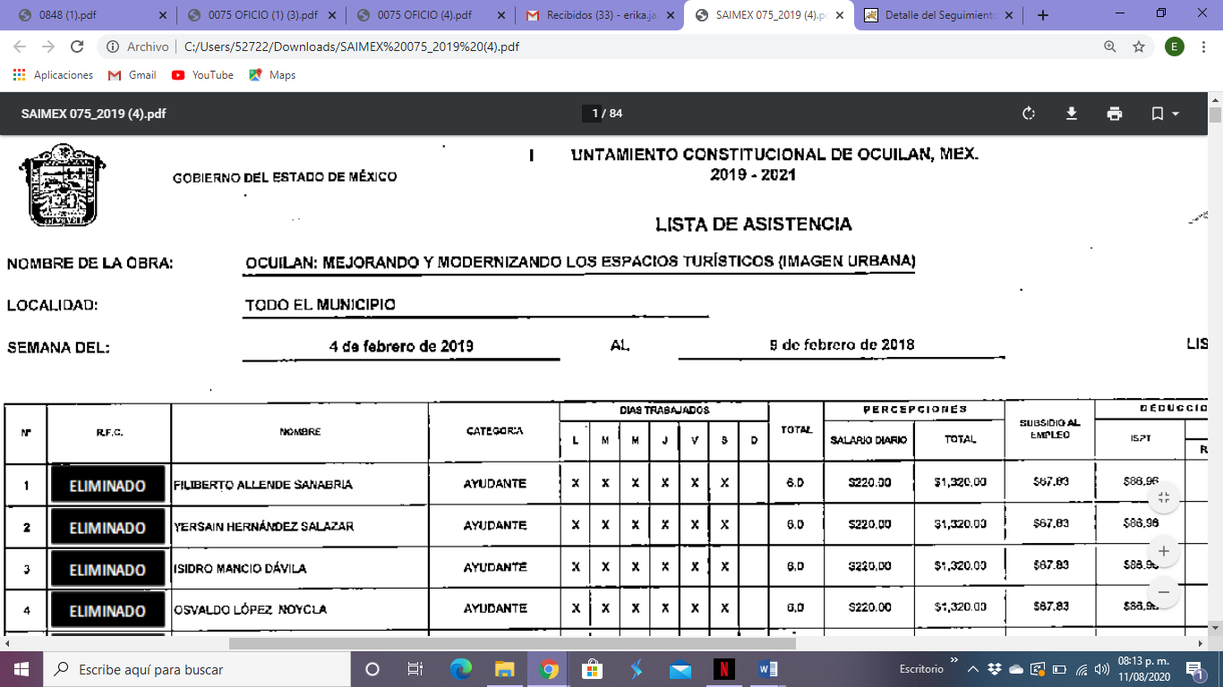

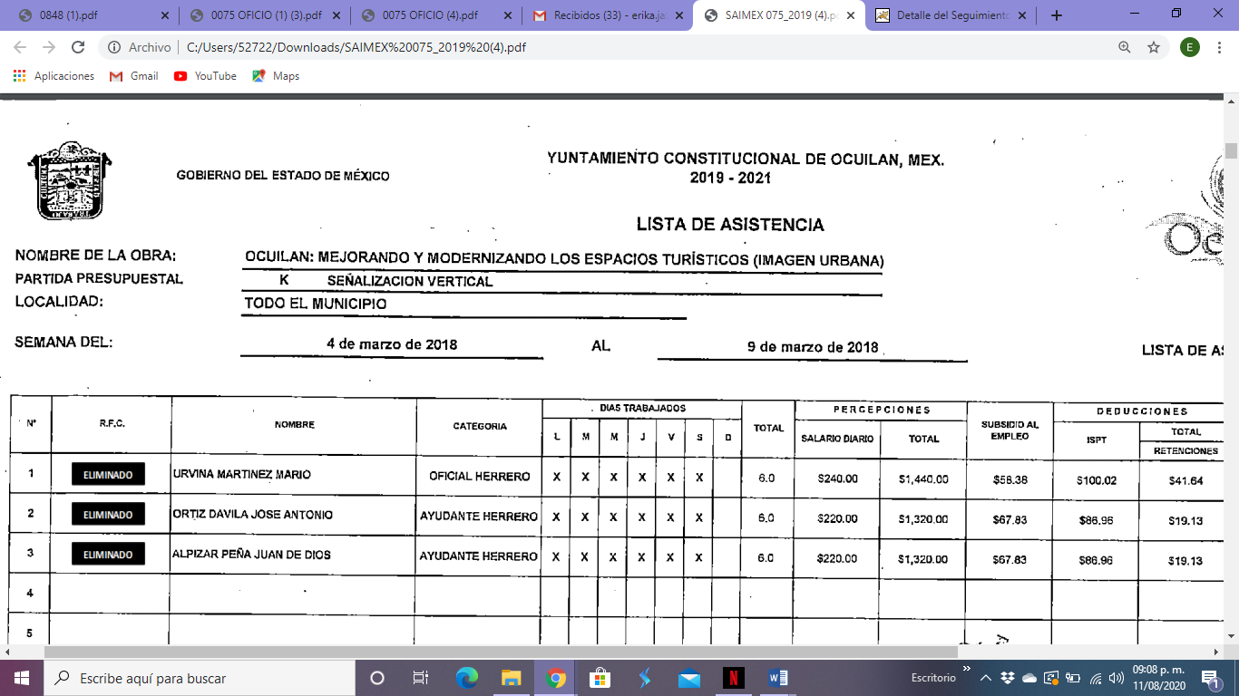

- Debido a estas inconsistencias en las fechas en las listas de raya como se muestra en las imágenes anteriores, este Órgano Garante determinara que sean entregadas de nuevo aquellas que se refieran al mes de febrero y de marzo del año dos mil diecinueve.

- El segundo documento adjuntado por el SUJETO OBLIGADO de nombre 0075 OFICIO.pdf, contiene el Acta de la Octava sesión ordinario del Comité de Transparencia del Ayuntamiento de Ocuilan y un oficio con el número TES/MO/002/2020 emitido por el Lic. Gerardo Nava Aguilar y dirigido a la Titular de Unidad de Transparencia Lic. Ana Vianey Ferreyra Díaz, en el cual, argumenta que no se tiene información de las listas de raya del mes de enero y que las referentes al mes de noviembre que se encuentra en proceso de integración para que sea remitida al Órgano Superior de Fiscalización debido a que el día límite de entrega es el catorce (14) de enero de dos mil veinte, esto se muestra en la siguiente imagen:

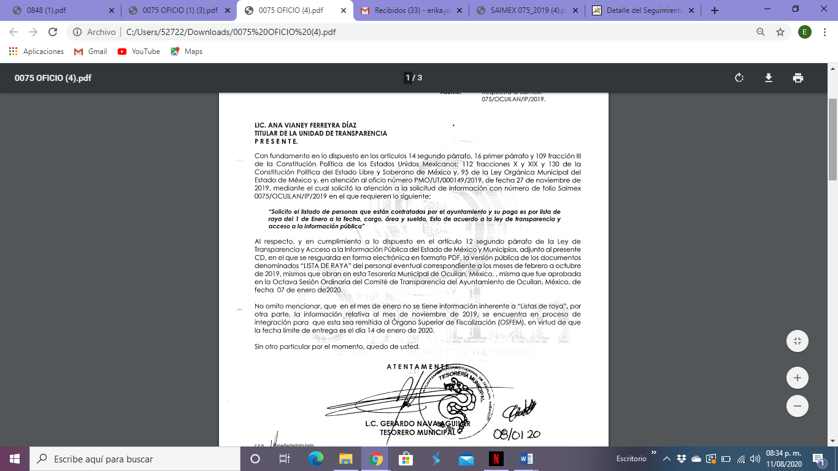

- En este punto podemos concluir que para la fecha de la notificación de la resolución el SUJETO OBLIGADO ya contara con la información relativa a la lista de raya del mes de noviembre, por tal motivo, deberán ser entregadas del 1 de noviembre al veintiséis (26) de noviembre de dos mil diecinueve.

- El artículo 11 de la Ley de Transparencia y Acceso a la Información Pública del Estado de México y sus Municipios estable que la información que se entrega a los particulares debe ser completa como a continuación se enuncia:

Artículo 11. En la generación, publicación y entrega de información se deberá garantizar que ésta sea accesible, actualizada, completa, congruente, confiable, verificable, veraz, integral, oportuna y expedita, sujeta a un claro régimen de excepciones que deberá estar definido y ser además legítima y estrictamente necesaria en una sociedad democrática, por lo que atenderá las necesidades del derecho de acceso a la información de toda persona.

- En este contexto, es obligación de todas las autoridades, promover, respetar y garantizar los derechos humanos, entre ellos el de acceso a la información pública, por lo que las respuestas ilegibles, imprecisas o incompletas generan una afectación inicial susceptible de ser reparada mediante el recurso de revisión.

QUINTO. De la elaboración de la versión pública.

- Debe destacarse que, debido a la naturaleza de la información solicitada, eventualmente pudiera obrar datos personales susceptibles de protegerse, el Sujeto Obligado deberá de hacer la adecuada versión pública, protegiendo los datos que no son susceptibles de ser proporcionados.

- No pasa desapercibido para este Órgano Garante que los Sujetos Obligados serán responsables de los datos personales en su posesión y que, en caso de localizarse datos concernientes a terceros, éstos no podrán difundir, distribuir o comercializar los datos personales. Cabe destacar que, para la realización de la clasificación de la información, se deben seguir una serie de pasos y procedimientos, por lo que es menester reiterar los mismos:

a) Requisitos previos. | Los artículos 100 y 122 de la Ley Estatal y de la Ley General, respectivamente, señalan que si los Sujetos Obligados determinan que la información actualiza alguno de los supuestos de clasificación, es deber de los titulares de las áreas proponer su clasificación y no del Comité de Transparencia.  Al hacerlo tienen que precisar de qué información se trata, señalando el supuesto de clasificación (confidencialidad o reserva).  Además, se debe señalar el procedimiento, de los tres que establecen los artículos 132 y 106 de la Ley Estatal y General, respectivamente.  El último de estos requisitos previos consiste en que no se pueden emitir acuerdos de carácter general ni particular, esto es, no se puede hacer un acuerdo para clasificar de manera general todos los documentos de un expediente o área, sin individualizar su análisis y tampoco se puede hacer un acuerdo por cada dato que se vaya a clasificar dentro de un documento con diez datos, por ejemplo, susceptibles de ser clasificados.
b) Supuestos de clasificación. | Las disposiciones constitucionales y legales en la materia establecen los dos supuestos generales para clasificar la información: por reserva y por confidencialidad.  Los artículos 116 y 143 de la Ley Estatal y de la Ley General, respectivamente, señalan los supuestos para que la información pueda ser clasificada como confidencial. Mientras que los artículos 105 y 130 de la Ley Estatal y de la Ley General, respectivamente, señalan que la aplicación de estos supuestos debe realizarse de manera restrictiva y limitada, por lo que debe acreditarse que se cumple con esta condición y no se pueden ampliar las excepciones o supuestos de clasificación aduciendo analogía o mayoría de razón.  El Sujeto Obligado debe identificar claramente el tipo de información y hacer un juicio de subsunción o encaje para acreditar que el supuesto de hecho corresponde estrictamente con la hipótesis jurídica. Esto también lo debe de realizar el servidor público habilitado y el titular del área que administra la información.
c) Formalidades para emitir el acuerdo de clasificación. | El Comité de Transparencia, según lo dispuesto en los artículos cuenta con las facultades para aprobar, modificar o revocar la clasificación de la información que haya propuesto.  Es necesario que el acto reúna con los requisitos elementales, entre ellos, que la autoridad que va a emitir el acto de autoridad sea la legalmente facultada para ello.  La decisión de aprobar, modificar o revocar la clasificación deberá de asentarse en un documento que registre la determinación a la que se llegue después de un análisis minucioso a partir de lo propuesto por el Titular del I. área que administra la información, cuyo análisis debe integrarse en la agenda de los asuntos a tratar en las sesiones, se insiste, a partir de las decisiones adoptadas previamente por los titulares de áreas y que son sujetas a control, en primera instancia, por el Comité de Transparencia.
d) Requisitos de fondo del acuerdo de clasificación. | Como se ha señalado antes, al hacer el juicio de subsunción o encaje entre el supuesto de hecho y la hipótesis jurídica, se debe acreditar la estricta correspondencia entre un elemento y otro. Ahora, en esta parte del procedimiento, que se desahoga en sede del Comité de Transparencia, la ley señala que la carga de la prueba, para justificar las restricciones, corresponde a los Sujetos Obligados, por lo que deberán fundar y motivar debidamente la clasificación.  De lo anterior, se desprende que para una correcta clasificación total o parcial, esto es determinar los datos que se suprimen en las versiones públicas, es necesario fundar y motivar, de manera correcta, la clasificación; considerando que todo acto que la autoridad pronuncie en el ejercicio de sus atribuciones, debe expresar los fundamentos legales que le dieron origen y las razones por las que se deben aplicar al caso concreto.  Así, en un acto de autoridad se cumple con la debida fundamentación cuando se cita el precepto legal aplicable al caso concreto y la debida motivación cuando se expresan las razones, motivos o circunstancias que tomó en cuenta la autoridad para adecuar el hecho a los fundamentos de derecho. De este modo, la persona que se sienta afectada pueda impugnar la decisión, permitiéndole una real y auténtica defensa.  En ese mismo sentido, el numeral trigésimo tercero fracción V de los Lineamientos Generales, precisa que para motivar la clasificación se deben acreditar las circunstancias de tiempo, modo y lugar.  Ahora bien, para cada caso además de fundar y motivar, se debe identificar con claridad que datos contenidos en las documentales que son susceptibles de suprimirse, por ejemplo; Clave Única de Registro de Población (CURP), Registro Federal de Contribuyentes (R.F.C.), claves de seguros, préstamos o descuentos personales, secretos bancario, fiduciario, industrial, comercial, fiscal, bursátil y postal, cuya titularidad corresponda a particulares, entre otros.
e) Condiciones especiales de la clasificación de la información como confidencial. | Los artículos 148 y 120 de la Ley Estatal y de la Ley General, respectivamente, establecen que aun tratándose de datos personales, se podrán proporcionar, incluso sin solicitar el consentimiento de su titular.  En el caso de lo señalado en la fracción IV, será el Instituto quien deba aplicar la prueba de interés público, considerando también que como recientemente ha discutido la Suprema Corte de Justicia de la Nación, los servidores públicos nos encontramos sujetos a un régimen menor de protección.  Pero si la información que se pretende clasificar como confidencial no se encuentra en los supuestos de los artículos señalados y es posible, se deberá consultar al titular de los datos si permite o no el acceso. De no ser posible, la realización de la consulta, procede, fundando y motivando, la clasificación.

- Por lo anteriormente expuesto y fundado este ÓRGANO GARANTE emite los siguientes:

R E S O L U T I V O S

PRIMERO. Resultan parcialmente fundadas las razones o motivos de inconformidad hechos valer en el recurso de revisión 00848/INFOEM/IP/RR/2020, en términos de los Considerandos CUARTO y QUINTO de la presente resolución.

SEGUNDO. Se MODIFICA la respuesta emitida por el Ayuntamiento de Ocuilan y se ORDENA entregar vía Sistema de Acceso a la Información Mexiquense (SAIMEX), en versión pública, la siguiente información:
  - Listas de raya del Municipio de Ocuilan de los meses de febrero, marzo y del uno (01) al veintiséis (26) de noviembre de dos mil diecinueve, en las que se observe el cargo, área de adscripción y sueldo.

Para efectos de lo anterior se deberá emitir el Acuerdo del Comité de Transparencia en términos de los artículos 49 fracción VIII y 132 fracción II de la Ley de Transparencia y Acceso a la Información Pública del Estado de México y Municipios, en el que funde y motive las razones sobre los datos que se supriman o eliminen dentro del soporte documental respectivo objeto de las versiones públicas que se formulen.

TERCERO. Notifíquese al Titular de la Unidad de Transparencia del SUJETO OBLIGADO, para que conforme a los artículos 186 último párrafo, 189 párrafo segundo y 199 de la Ley de Transparencia y Acceso a la Información Pública del Estado de México y Municipios, vigente, dé cumplimiento a lo ordenado dentro del plazo de diez días hábiles, debiendo rendir a este Instituto el informe de cumplimiento de la resolución en un plazo de tres días hábiles posteriores.

CUARTO. Notifíquese a --------------------------------- la presente resolución.

QUINTO. Se hace del conocimiento de ---------------------------- que, de conformidad con lo establecido en el artículo 196 de la Ley de Transparencia y Acceso a la Información Pública del Estado de México y Municipios, en caso de que considere que la resolución le cause algún perjuicio podrá impugnarla vía juicio de amparo en los términos de las leyes aplicables.
SEXTO. Con fundamento en el artículo 198 de la Ley de Transparencia y Acceso a la Información Pública del Estado de México y Municipios, se apercibe al SUJETO OBLIGADO de que, en caso de incumplimiento total o parcial de la presente resolución, se actuará de conformidad con lo dispuesto en los artículos 213, 214, 215, 216 y 217 de la ley en cita.
ASÍ LO RESUELVE, POR UNANIMIDAD DE VOTOS, EL PLENO DEL INSTITUTO DE TRANSPARENCIA, ACCESO A LA INFORMACIÓN PÚBLICA Y PROTECCIÓN DE DATOS PERSONALES DEL ESTADO DE MÉXICO Y MUNICIPIOS, CONFORMADO POR LOS COMISIONADOS ZULEMA MARTÍNEZ SÁNCHEZ; EVA ABAID YAPUR; JOSÉ GUADALUPE LUNA HERNÁNDEZ; JAVIER MARTÍNEZ CRUZ Y LUIS GUSTAVO PARRA NORIEGA; EN LA DÉCIMA CUARTA SESIÓN ORDINARIA CELEBRADA EL DIECINUEVE DE AGOSTO DE DOS MIL VEINTE, ANTE EL SECRETARIO TÉCNICO DEL PLENO, ALEXIS TAPIA RAMÍREZ.

Zulema Martínez Sánchez
Comisionada Presidenta
(Rúbrica)
Eva Abaid Yapur  Comisionada  (Rúbrica) | José Guadalupe Luna Hernández  Comisionado  (Rúbrica)
Javier Martínez Cruz  Comisionado  (Rúbrica) | Luis Gustavo Parra Noriega  Comisionado  (Rúbrica)
Alexis Tapia Ramírez
Secretario Técnico del Pleno
(Rúbrica)

Esta hoja corresponde a la resolución de fecha diecinueve (19) de agosto de dos mil veinte, emitida en el recurso de revisión 00848/INFOEM/IP/RR/2020.

